**Título da Comunicação**

Nome do/a autor/a¹; Nome do/a co-autor/a²

¹ Instituição vinculada /e-mail do/a autor/a

² Instituição vinculada /e-mail do/a co-autor/a (caso houver)

**RESUMO DA PROPOSTA DE COMUNICAÇÃO**

Este *template* já está na formatação que deve ser utilizada para a preparação dos resumos a serem enviados ao **CBHA 2025**. O **resumo** deverá possuir entre **1800 e 2500 caracteres** com espaços, e ser redigido em **espaçamento 1**. Nada deve ser alterado neste modelo, devendo ser mantidos espaços, fonte, alinhamentos, espaçamentos, recuos etc.

O **título da comunicação** deve estar em Fonte Arial, corpo 12, bold, caixa-alta e baixa (só iniciais maiúsculas), com o máximo de 85 caracteres. Não usar sublinhado e usar itálico só para grafias de palavras estrangeiras e títulos de obras e periódicos.

O/a proponente deve separar **dois arquivos** deste modelo, o primeiro **sem identificação de autoria** e o segundo **com identificação** do nome do/a autor/a, ambos os arquivos salvos exclusivamente em **docx**. Na plataforma Even3, os dois arquivos deverão ser anexados nos respectivos campos. A indicação da Sessão Temática também ocorrerá durante a submissão, não devendo ser indicada no resumo. O primeiro arquivo (sem autoria) servirá para avaliação cega e, o segundo (com autoria), se aprovado, será futuramente publicado no Caderno de Resumos. No arquivo submetido como não identificado, não serão aceitos resumos que tiverem nome/s do/as autor/es/as ou outros tipos de identificação de autoria no corpo do texto.

Apenas na versão identificada, os **nomes de autores/as** e co-autores/as deverão estar na Fonte Arial, corpo 12, redondo (normal). Inserir também o(s) nome(s) completo(s) da(s) instituição(ões) a que está(ão) vinculado(a/s) o(s) autor(a/es), como docente, pesquisador/a ou aluno/a, em fonte Arial, corpo 12, redondo. Membros aposentados/as poderão optar entre manter a referência à instituição à qual estiveram filiados ou usar “pesquisador/a independente”.

Não pular linhas ao longo do resumo. Após o resumo, pular uma linha antes das Palavras-chave, e após estas, pular duas linhas antes de introduzir a Figura 1 (se houver).

As **palavras-chave** deverão estar em sequência, formatadas em fonte Arial e corpo 12, com texto alinhado de modo justificado, podendo ser em número mínimo de 3 (três) e máximo de 5 (cinco), com inicial maiúscula, separadas por “;” (ponto-e-vírgula) e finalizadas por “.” (ponto).

OBS 1: Não serão aceitos resumos que contiverem notas, notas explicativas, referências bibliográficas ou epígrafes.

OBS 2: Resumos submetidos sem a utilização deste meta-resumo (*template*), caso sejam aprovados, serão publicados fora do padrão gráfico do Caderno de Resumos.

**PALAVRAS-CHAVE:** (até 5 palavras-chave)

Palavra 1; Palavra 2; Palavra 3; Palavra 4; Palavra 5.

Poderão ser incluídas **até 2 imagens** com resolução de 150 dpi, incluindo as respectivas legendas após o texto do resumo. O maior lado da imagem (vertical ou horizontal) deve possuir até 15 cm. A legenda deve ser formatada em fonte Arial 10, espaçamento simples, centralizada e com o nome do/a autor/a em bold e nome da obra/imagem em itálico. Deverá ser mais completa possível, obedecendo o exemplo abaixo:

Modelo básico para as legendas:

**Figura 1**

**Nome do/a artista em sequência direta**

*Título* (itálico), ano, técnica, dimensões.

Acervo: .............., Crédito da imagem:..................

Fonte: ....................

**FIGURAS:** (até 3 imagens)

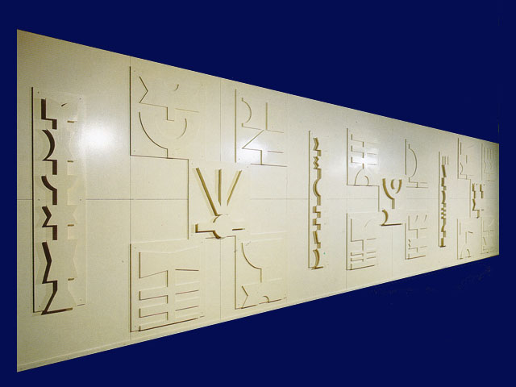

**Figura 1**

**RUBEM VALENTIM**, *Sem Título*, c.1977, madeira recortada e esmaltada, 3,3 x 13,45 m, Acervo: Palácio do Itamaraty, Brasília

Fonte: http://www.itaucultural.org.br/aplicexternas/enciclopedia_ic/index.cfm?fuseaction=artistas_obras&acao=mais&inicio=9&cont_acao=2&cd_verbete=3245